**Guía de usuario**

**Software de Plantilla versión 1.0**

**Índice**

**Descripción general de la interfaz grafica 2**

**Conexión con la base de datos 3**

**Mantenimiento del código 5**

# **Descripción general de la interfaz grafica**

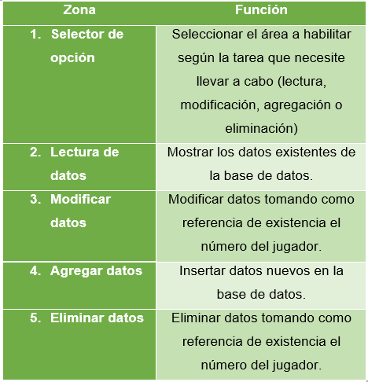

# **Conexión con la base de datos**

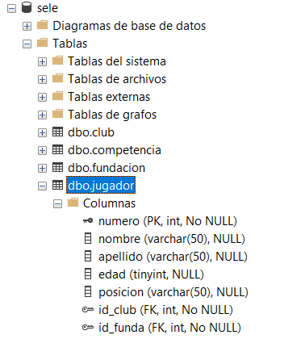

**Requisito indispensable: Microsoft SQL Server Management Studio v18.9.1 o posterior**

Para tener la posibilidad de manejar los datos asociados al programa necesita la disponibilidad de la base de datos presente en la imagen superior, la misma recibe el nombre de ***selebk*** y se ha facilitado en el archivo comprimido citado al final de este manual (este archivo también contiene todos los componentes funcionales del programa).

En caso de necesidad se facilita una perspectiva de la configuración del programa generado por el IDE Visual Studio 2015

<?xml version="1.0" encoding="utf-8" ?>

<configuration>

<configSections>

</configSections>

<connectionStrings>

<add name="PF.My.MySettings.Conectar" connectionString="Data Source=DESKTOP-VP2Q0CE;Initial Catalog=sele;Integrated Security=True"

providerName="System.Data.SqlClient" />

</connectionStrings>

<startup>

<supportedRuntime version="v4.0" sku=".NETFramework,Version=v4.5.2" />

</startup>

</configuration>

Esto se hace con la intención de evidenciar el nombre de la cadena de conexión “Conectar” y el nombre del servidor “DESKTOP-VP2Q0CE”

**Nota: el método de autenticación usado en Microsoft SQL Server Management studio se basa en las mismas credenciales del sistema operativo Microsoft Windows (Windows 10).**

# **Mantenimiento del código**

|  |  |  |
| --- | --- | --- |
| **Elementos visuales asociados** | **Funciones** | **Descripción de la operación** |
| cbOpcion (comboBox) | CambioOpcion(): permite seleccionar la opción a llevar a cabo (lectura, modificación, agregación o eliminación) | Al seleccionar una opción de cbOpcion la zona correspondiente se habilitará y cambiara de color y las demás zonas de deshabilitaran. |
| gbLectura (groupBox)  dgDatos (DataGridView) | leer (): permite establecer la conexión con la base de datos. Usa las variables ***con de tipo Sql Connection, sql de tipo string y comando de tipo SqlCommand*** | Al seleccionar la opción “Leer datos” del cbOpcion se procede ha realizar una consulta general de la tabla jugador, todos estos datos son insertados instantáneamente a dgDatos. |
| gbModificar (groupBox)  MnumSelec (numericUpDown)  MtbNombre (textbox)  MtbApellido (textbox)  MedadSelec (numericUpDown)  MtbPosicion (textbox)  MtbClub (textbox)  MtbFunda (textbox)  bModificar (botón) | Modificar (): permite la modificación de los datos partiendo del número del jugador. Usa las variables: ***numero, edad, club y funda de tipo entero***. Usa las variables: ***nombre, apellido, posición, sqlN, sqlA, sqlE, sqlP, sqlC, sqlF de tipo string.*** Usa la variable ***con de tipo SqlConnection.*** Usa las variables: ***comandoN, comandoA, comandoE, comandoP, comandoC y comandoF de tipo SqlCommand***  limpiar(): permite limpiar los textbox una vez concluido el proceso de modificación. | Las variables son utilizadas como contenedores de la información necesaria para llevar a cabo la sentencia sql. En caso de que el usuario deje algún campo vacío o fuera de los límites, el sistema no procederá a realizar la consulta. Las consultas son realizadas de forma parcial, he aquí el numero de variables de tipo SqlConnection y SqlCommand.  Una vez realizado el procedo todos los textbox son limpiados gracias a la funcion limpiar().  **Nota: Para visualizar los cambios el usuario debe seleccionar la opción Leer Datos de cbOpcion.** |
| gbAgregar(groupBox)  numSelec (numericUpDown)  tbNombre (textbox)  tbApellido (textbox)  edadSelec (numericUpDown)  tbPosicion (textbox)  tbClub (textbox)  tbFunda (textbox)  bAgregar (botón) | agregar (): permite agregar datos tomando como referencia el numero del jugador. Usa las variables: ***numero, edad, club y funda de tipo entero***. Usa las variables: ***nombre, apellido, posición, sql de tipo string.*** Usa la variable ***con de tipo SqlConnection.***  limpiar(): permite limpiar los textbox una vez concluido el proceso de modificación. | Las variables son utilizadas como contenedores de la información necesaria para llevar a cabo la sentencia sql. En caso de que el usuario deje algún campo vacío o fuera de los límites, el sistema no procederá a realizar la consulta.  Una vez realizado el procedo todos los textbox son limpiados gracias a la función limpiar().  **Nota: Para visualizar los cambios el usuario debe seleccionar la opción Leer Datos de cbOpcion.** |
| gbEliminar (groupBox)  numeroEliminarSelec (numericUpDown)  bEliminar (botón) | Eliminar (): permite eliminar datos tomando como referencia el numero del jugador. Utiliza la variable ***numero de tipo entero***. Utiliza la variable ***con de tipo SqlConnection.***  Utiliza la variable ***sql0 y Sql de tipo string.*** Utiliza la ***variable comando0 y comando de tipo SqlCommand.*** | Una vez realizada la primera consulta donde se selecciona el registro asociado al numero del jugador se procede a realizar la segunda consulta correspondiente a la eliminación de dicho registro.  **Nota: Para visualizar los cambios el usuario debe seleccionar la opción Leer Datos de cbOpcion.** |